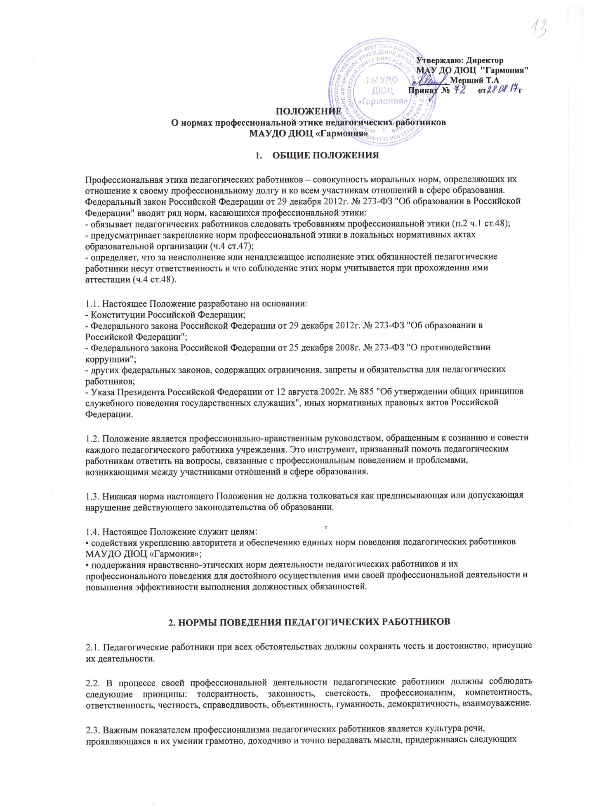

речевых норм:  
• ясности, обеспечивающей доступность и простоту в общении;  
• грамотности, основанной на использовании общепринятых правил русского литературного языка;  
• содержательности, выражающейся в продуманности, осмысленности и информативности обращения;  
• логичности, предполагающей последовательность, непротиворечивость и обоснованность изложения мыслей;  
• доказательности, включающей в себя достоверность и объективность информации;  
• уместности, означающей необходимость и важность сказанного применительно к конкретной ситуации.

2.4. В процессе своей профессиональной деятельности педагогические работники обязаны воздерживаться от:  
• конфликтных ситуаций, способных нанести ущерб их репутации или авторитету учреждения;  
• пренебрежительных отзывов о деятельности учреждения или проведения необоснованных сравнений его с другими образовательными организациями;  
• проявления лицемерия и лжи;  
• резких и циничных выражений оскорбительного характера, связанных с физическими недостатками человека;  
• грубости, злой иронии, пренебрежительного тона, предвзятых замечаний, предъявления неправомерных, незаслуженных обвинений;  
• угроз, оскорбительных выражений или реплик, действий, препятствующих нормальному общению или провоцирующих противоправное поведение.

2.5. Во время учебных занятий и любых официальных мероприятий не допускаются телефонные переговоры, звуковые сигналы мобильных телефонов должны быть отключены.

2.6. При разрешении конфликтной ситуации, возникшей между педагогическими работниками, приоритетным является учет интересов учреждения в целом.

**3. ОБЯЗАТЕЛЬСТВА ПЕДАГОГИЧЕСКИХ РАБОТНИКОВ ПЕРЕД ОБУЧАЮЩИМИСЯ**

3.1. Педагогические работники в процессе взаимодействия с обучающимися:  
• сами выбирают подходящий стиль общения, основанный на взаимном уважении;  
• стараются обеспечить поддержку каждому для наилучшего раскрытия и применения его потенциала;  
• выбирают такие методы работы, которые поощряют развитие самостоятельности обучающихся, их инициативности, ответственности, самоконтроля, самовоспитания, желания сотрудничать и помогать другим;  
• стремятся стать для них положительным примером.

На территории образовательного учреждения запрещено употребление алкогольных напитков и курение.

**4. ОБЯЗАТЕЛЬСТВА ПЕДАГОГИЧЕСКИХ РАБОТНИКОВ ПЕРЕД ЗАКОНЫМИ ПРЕДСТАВИТЕЛЯМИ ОБУЧАЮБЩИХСЯ**

4.1. Педагогические работники должны быть ограждены от излишнего или неоправданного вмешательства законных представителей обучающихся в вопросы, которые по своему характеру входят в их круг профессиональных обязанностей.

4.2. Педагогические работники в процессе взаимодействия с законными представителями обучающихся должны:  
• консультировать по вопросам образовательного процесса;  
• выслушивать обращение по проблеме, задавать вопросы в корректной форме;  
• проявлять внимательность, тактичность, доброжелательность;  
• относиться почтительно к людям преклонного возраста, ветеранам, инвалидам, оказывать им необходимую помощь;  
• высказываться в корректной и убедительной форме; если требуется, спокойно, без раздражения повторять и разъяснять смысл сказанного;  
• помнить, что большинство обратившихся, как правило, столкнулись с трудностями. От того, как их встретят и выслушают, какую окажут помощь, зависит их мнение о педагогических работниках и работе учреждения в целом.

4.3. В процессе взаимодействия с законными представителями обучающихся педагогические работники не должны:  
• перебивать их в грубой форме;  
• проявлять раздражение и недовольство по отношению к ним;  
• разглашать высказанное обучающимися мнение о своих законных представителях.

4.4. В случае конфликтного поведения со стороны законного представителя обучающегося необходимо принять меры для того, чтобы его успокоить, а затем спокойно разъяснить ему порядок решения вопроса.

**5. ОБЯЗАТЕЛЬСТВА ПЕДАГОГИЧЕСКИХ РАБОТНИКОВ ПЕРЕД КОЛЛЕГАМИ**

5.1. Педагогические работники в процессе взаимодействия с коллегами:  
- поддерживают атмосферу коллегиальности, уважения их профессионального мнения и убеждений; - готовы им предложить совет и помощь;  
- помогают им в процессе взаимного оценивания, предусмотренного действующим законодательством и локальными актами учреждения.

5.2. В процессе взаимодействия с коллегами педагогические работники обязаны воздерживаться от:   
- пренебрежительных отзывов о работе других педагогических работников или проведения необоснованного сравнения их работы со своей;  
- предвзятого и необъективного отношения к коллегам;  
- обсуждения их недостатков и личной жизни;  
- фамильярности в отношениях с коллегами.

**6. ОБЯЗАТЕЛЬСТВА ПЕДАГОГИЧЕСКИХ РАБОТНИКОВ ПЕРЕД АДМИНИСТРАЦИЕЙ МАУДО ДЮЦ «ГАРМОНИЯ»**

6.1. Педагогические работники выполняют разумные и правомочные указания администрации и имеют право подвергнуть их сомнению в порядке, установленном действующим законодательством.

6.2. В процессе взаимодействия с администрацией педагогические работники обязаны придерживаться норм профессиональной этики.

**7. ОБЯЗАТЕЛЬСТВА АДМИНИСТРАЦИИ ПЕРЕД ПЕДАГОГИЧЕСКИМИ РАБОТНИКАМИ**

7.1. Администрация учреждения должна быть призвана формировать в образовательном учреждении благоприятный для эффективной работы морально-психологический климат.

7.2. Администрация учреждения должна делать всё возможное для полного раскрытия способностей и умений каждого педагогического работника.

7.3. Представителям администрации следует:  
• быть примером неукоснительного соблюдения принципов и норм настоящего Положения;  
• своевременно предоставлять педагогическим работникам полный объём информации, необходимой для осуществления ими профессиональной деятельности;  
• избегать панибратства и фамильярности в отношениях со всеми категориями педагогических работников, соблюдать нормы речевого этикета, не переходить в общении с коллегами на «ты»;  
• соблюдать субординацию;  
• способствовать максимальной открытости и прозрачности деятельности учреждения.

7.4. Представитель администрации не имеет морального права:  
• использовать служебное положение в личных интересах;  
• проявлять формализм, высокомерие, грубость;  
• создавать условия для наушничества и доносительства в коллективе;  
• предоставлять покровительство, возможность карьерного роста по признакам родства, личной преданности, приятельских отношений, религиозной принадлежности;  
• демонстративно приближать к себе своих любимцев, делегировать им те или иные полномочия, не соответствующие их статусу; незаслуженно их поощрять, награждать; необоснованно предоставлять им доступ к материальным и нематериальным ресурсам.

**8. ОТВЕТСТВЕННОСТЬ ЗА НАРУШЕНИЕ НАСТОЯЩЕГО ПОЛОЖЕНИЯ**

8.1. Нарушение требований настоящего Положения квалифицируется как неисполнение или ненадлежащее исполнение педагогическим работником своих обязанностей, которое учитывается при проведении его аттестации и влечет либо моральное воздействие, либо одно из установленных трудовым законодательством дисциплинарных взысканий.